V01
HALVLEDERDIODEN; AC – beregninger
FAG: Elektronikk

1. INNHOLD:
MOMENTER:
- Benytte datablad for dioder.
- Undersøke diodens virkemåte i gitte kretser.
- Koble opp gitte kretser og foreta målinger.

2. TID:
4 skoletimer

3. MÅL:
Etter endt forsøk skal studentene kunne:
- lese av nødvendige data for dioder fra datablad
- koblinger og virkemåte for klippekrets
- kobling og virkemåte for enveis og toveis likeretting
- kobling og virkemåte for likeretter med RC-ledd.

4. HENVISNINGER:
Electronic Devices and Circuit theory kap 1 og 2.

5. INSTRUMENTER OG UTSTYR:
1 stk DMM (Fluke)
1 stk oscilloskop
1 stk signalgenerator
4 stk Si-signaldiode 1N4l48
1 stk motstand 180Ω
1 stk motstand 1kΩ
1 stk kondensator 100μF
1 stk kondensator 10μF
1 stk zenerdiode BZX55/C6V8
1 stk zenerdiode BZX55/C4V7

Råd og vink.

Ved måling av signaler med oscilloskop skal det tegnes detaljerte skisser av signalene. Tegn oscilloskopbildet – husk å ta med forsterkning i x- og y-retning (s/div og V/div).
Husk verdier på begge aksene ved tegning av teoretiske og målte kurver.

For hele oppgaven benyttes følgende innstillinger for signalgeneratoren hvis ikke annet er sagt: ƒ = 50 Hz, utgang stilles til High Z.

Bruk en farge på teoretiske kurver og en annen farge på målte kurver gjennom hele journalen. Tegn kurver i samme koordinatsystem der dette passer.

Ved teoretiske kurver brukes practical karakteristikken for en diode vist i fig. 1:

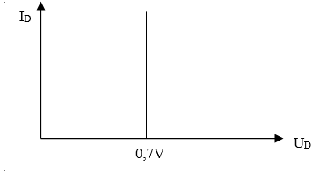

Figur 1. Karakteristikk for diode.

Husk å tegne inn instrumenter i kretsene, inkludert type og serienummer.

6. GJENNOMFØRING:

- Se datablad for zenerdioden BZX55/C6V8. (Dioden går også under betegnelsene 1N5235, 1N5235A, 1N5235B.)

- Hvor stor effekt tåler dioden BZX55/C6V8?

- Hvor stor er zenerspenningen? Hvilken strøm er dette målt ved?

- Hva er maksimal V_{F}? Ved hvilken strøm gjelder dette?

- Hvordan regner man ut DC spenning ved enveis og toveis likeretting?

KLIPPEKRETSER:

- Figur 2 viser en enkel klippekrets. Den klipper signalet som sendes inn på kretsen. For spenningskilden V1 bruker vi signalgeneratoren

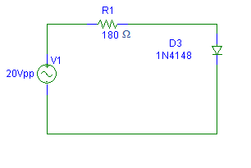

Figur2. Enkel klippekrets

Spørsmål:

- Tegn den teoretiske kurven for signalet over dioden

Mål:

- Med et oscilloskop måler du spenningen V1 og spenningen over dioden D3 samtidig. Still oscilloskopet i DC-mode og tegn signalene i journalen.
Stemmer kurven med det teorien tilsier?

- Oppgaven utvides med dioden D5 som kobles i parallell med D3. Se figur 3.

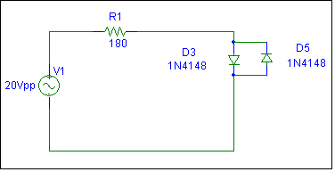

Figur3. Utvidet klippekrets.

Spørsmål:

- Tegn den teoretiske kurven for signalet over parallellkoblingen av diodene.

Mål:

- Med et oscilloskop måler vi spenningen V1 og spenningen over dioden D3 og D5. Still oscilloskopet inn i DC-mode og tegn signalene.
Forklar eventuelle avvik

- Seriekoble zenerdiodene D4 og D5 slik figur 4 viser (V_{Z} for D4 er 4.7 V og V_{Z} for D5 er 6.8 V)
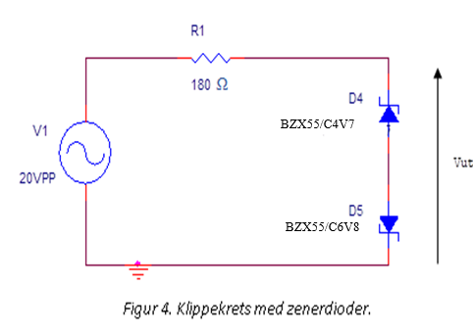
Spørsmål:

- Tegn den teoretiske kurven for Vut.

Mål:

- Bruk et oscilliskop til å se på V1 og Vut, og tegn inn disse kurvene sammen med den teoretiske Vut.
Forklar eventuelle avvik mellom kurvene.

LIKERETTING:

Enveis likeretting:

- Figur 5 viser en oppstilling som demonstrerer enveis likeretting.

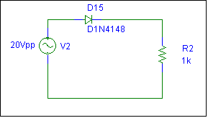
Figur 5. Krets for enveis likeretting.

Spørsmål:

- Regn ut DC- spenning over R2
- Snu dioden D15. Regn ut DC- spenning over R2

Mål:
Med et oscilloskop måler vi spenningen V2 og spenningen over motstanden R2. Still oscilloskopet inn i DC-mode og tegn spenningen over motstanden

- Hvilken frekvens har V2? Enn V_{R2}?

- Regn ut DC spenningen over R2?
Kontroll mål med multimeteret
Forklar eventuelt avvik mellom de to målingene
- Snu dioden D15. Mål spenningen V2 og spenningen over motstanden R2 med et oscilloskop. Still oscilloskopet inn i DC-mode og tegn signalene

Toveis likeretting:

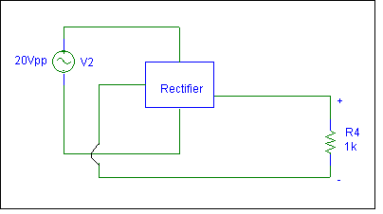

Figur 7 Prinsipp for en toveis likeretter.
Figur 7 viser prinsippskisse for en toveis likeretter. Spenningskilden V2 sender ut et sinussignal som skal likerettes slik at både positiv og negativ periode legger seg over lasten R4 slik at vi får en positiv spenning som definert på figur 7.

Spørsmål:

  - Tegn skisse (med dioder) av en toveis likeretter med last. Vis hvordan strømmen går i positiv og i negativ periode av signalet V2.

  - Hvordan vil du koble likeretteren slik at både positiv og negativ periode legger seg over lasten R4 slik at vi får negativ spenning i forhold til polariteten definert på fig 7?

  - Regn ut den teoretiske verdien for DC spenningen.

Mål:

  - Kobl opp skissen du utarbeidet i punkt 1) over. Sett R4 til 1 kΩ. Med et oscilloskop ser vi på spenningen over motstanden R4. Still oscilloskopet inn i DC-mode og tegn signalet.

  - Kontrollmål spenningen i punkt 3. ovenfor med multimeteret.

  - Forklar avvik.

- Vi utvider vår likeretterkrets ved å koble inn en kondensator i parallell med R4. Likeretteren belastes nå med et RC-ledd

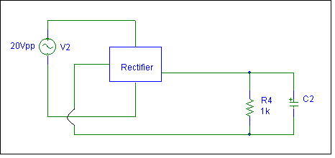

Figur 8. Toveis likeretter med RC-ledd.

Spørsmål:

- Hva skjer med DC spenning over R4 med parallel kondensator?
- Hva skjer med likespenning over R4 med økt og redusert kondensatorverdi?

Mål:

- Med et oscilloskop måler vi spenningen V2 og spenningen over RC-leddet. Velg C2=100μF. Still oscilloskopet inn i DC-mode. Observer signalet. Still så oscilloskopet i AC-mode og observer signalet.
Hva er forskjellen på AC- og DC-mode for et oscilloskop?
Tegn signalene for AC- og DC-mode og forklar hva som skjer.
Mål DC-spenningen med multimeter.
Hva er rippelens peak-peak-verdi, Vrp-p?

- Bytt ut kondensatoren C2 med en kondensator på 10μF.
Hva skjer med kurven på oscilloskopet?
Hva skjer med DC-spenningen målt med multimeteret?
Forklar hvorfor dette skjer

Tips til konklusjon
- Hva har du lært om dioden som likeretter?
- Hva har du lært om dioden og zenerdioden i en klippekrets?
- Når bruker vi diode og når bruker vi zenerdiode?
- Hva bruker vi kondensatorer til ved likeretting?
- Hva er fordelene ved toveis likeretting kontra enveis? Hva er ulempen(e)?
- Hvordan stemmer teori med målinger? Når kan vi bruke ideell diode modell?

